Um einzelne Schritte mehrmals wiederholt ablaufen zu lassen, benutzt man in Skripten „Schleifen“.
In Scratch gibt es als Schleifen die gelben Blöcke wiederhole ( ) mal und wiederhole fortlaufend.

In den folgenden Beispielen wiederholt die Katze zwei Schritte mehrmals:
gehe ( ) er Schritt und drehe dich rechts um ( ) Grad.
Mit eingeschaltetem Malstift zeichnet sie dabei die abgebildeten Formen:

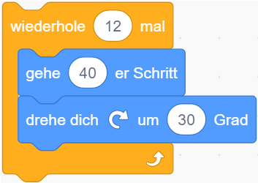  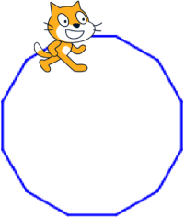 | 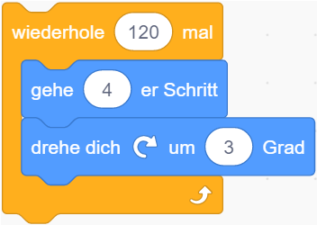  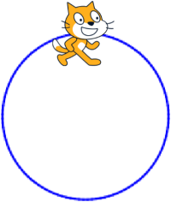

Aufgabe 1

a) Wie lang ist die gezeichnete Strecke in den beiden Beispielen insgesamt?

b) Kannst du erklären, warum sich in beiden Fällen ein geschlossener Kreis ergibt?

c) Zeichne die hier programmierte Form:

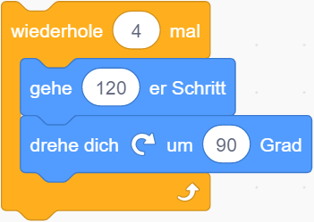

d) Gib zu dieser Form das passende Skript an:

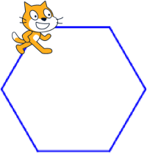

Flüssige Bewegung
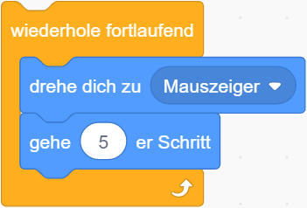
Das rechts abgebildete Skript nutzt den Block
wiederhole fortlaufend.
Die beiden Blöcke drehe dich zu ( ) und gehe ( ) er Schritt werden also immer weiter wiederholt, ohne Ende.

Die Wirkung ist, dass die Figur sich regelmäßig in die Richtung dreht, in sich in diesem Moment gerade der Mauszeiger befindet, und dann einen kleinen Schritt in diese Richtung bewegt.

Das ganze geht sehr schnell: Schleifen werden in Scratch 30 mal pro Sekunde wiederholt!

Da die Figur nur ganz kleine Drehungen und Bewegungen macht, aber das ganz schnell hintereinander, entsteht die Illusion einer flüssigen Bewegung:
Die Figur bewegt sich langsam vorwärts und lässt sich durch die Maus steuern.

Aufgabe 2

- Beginne ein neues Scratch-Projekt. Als Figur wähle am Besten eine Kugel oder einen Ball.
Am Beginn des Skripts stelle den Drehtyp auf „nicht drehen“.

- Die Figur soll in der Mitte der Bühne beginnen. In einer fortlaufenden Wiederholung bewegt sie sich immer weiter vorwärts, z.B. jedesmal 5 Pixel weit, und dreht sich dabei jedesmal zum Mauszeiger, wie im oben abgebildeten Beispiel.

- Füge eine zweite Figur hinzu, mit der gleichen Grafik. Diese Figur beginnt ebenfalls in der Mitte der Bühne, und bewegt sich in einer fortlaufenden Wiederholung. Sie bewegt sich aber etwas langsamer, z.B. nur 4.5 Pixel weit. Außerdem dreht sie sich nicht zum Mauszeiger, sondern zur ersten Figur – sie läuft ihr also langsam hinterher.

- Füge dann weitere Figuren hinzu, die sich jeweils etwas langsamer als die voriger Figur bewegen und sich zu ihrer Vorgänger-Figur drehen. So kannst du eine Kette von Figuren erzeugen, die sich wie eine Schlange von der Maus steuern lässt.

- Wenn du fertig bist, denke daran, dein Projekt zu speichern, im Ordner
Informatik / Scratch / 05 Wiederholschleife

Aufgabe 3



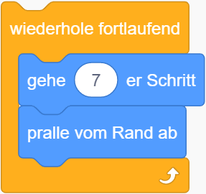
- Beginne ein neues Scratch-Projekt. Suche dir eine Figur aus.
Sie soll zu Beginn des Skripts an einer zufälligen Position starten.
Das geht einfach mit dem Block gehe zu ( Zufallsposition ).
Die Figur soll auch in eine zufällige Richtung schauen. Du kannst dafür den Block setze Richtung auf ( ) und eine Zufallszahl
benutzen. Eine zufällige Richtung liegt zwischen 0 und 359 Grad.

- Die Figur bewegt sich ständig weiter. Wenn sie den Rand der Bühne erreicht, prallt sie davon ab, wie eine Billardkugel.
Das lässt sich einfach mit dem Block pralle vom Rand ab erreichen.

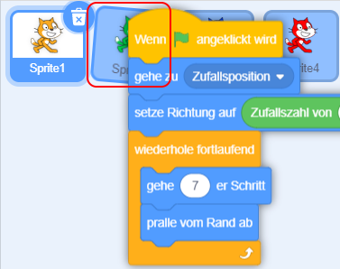
- Erzeuge 4 – 5 weitere Figuren, die genau das gleiche tun:
Sie starten von einer zufälligen Position in zufälliger Richtung und prallen vom Rand ab. So erhälst du einen hübschen Bildschirmschoner.
Du musst das Skript nicht jedesmal neu programmieren:
Du kannst einfach das Skript der ersten Figur kopieren!
Dazu ziehst du das Skript mit der Maus zu der Figur, wo es hinkopiert werden soll. Die Figur, wo die Kopie dann landet, wackelt ein bißchen, daran kannst du sie erkennen.

- Am Ende speichere dein Projekt im gleichen Ordner wie Aufgabe 2.

Aufgabe 4


- Beginne ein neues Scratch-Projekt:
Eine Figur soll vor der anderen weglaufen!
Die erste Figur (Verfolger) wird durch die Maus gesteuert:
Sie soll immer genau da sein, wo sich der Mauszeiger befindet.
Dazu kannst du den Block gehe zu ( Mauszeiger ) in die fortlaufende Wiederholung einbauen.

- Die zweite Figur (läuft weg) bewegt sich fortlaufend in langsamem Tempo, z.B. im 3er Schritt.
Das „Weglaufen“ vor der ersten Figur kannst du ähnlich programmieren wie das „Hinterher-laufen“ in Aufgabe 2: Die Figur dreht sich immer erst in die Richtung des Verfolgers, und dann in die genau entgegengesetzte Richtung. Überlege, um wieviel Grad sich eine Figur drehen muss, um in die entgegengesetzte Richtung zu schauen.

Autor: Christian Pothmann – cpothmann.de, freigegeben unter CC BY-NC-SA 4.0, Januar 2022
Quellen: Screenshots: scratch.mit.edu, freigegeben unter CC BY-SA 2.0

